高性能Frodo密码芯片
设计文档

版本：Ver. 1.1

审核人：陆家昊

批准人：刘冬生

编写人：李凯

版本记录
序号 | 版本号 | 生成时间 | 主 要 修 改 记 录 | 作者
 | V1.0 | 20241116 | 创建 | 李凯
 | V1.1 | 20241122 | 完成设计报告初版 | 李凯

目 录
1. 系统架构设计 4
1.1. 系统架构设计 4
1.2. 性能指标估算 4
2. 算法流程分析及存储规划 6
2.1. 算法流程分析 6
2.2. 矩阵运算流程设计 7
2.3. SRAM存储规划 8
2.4. 数据流规划 9
3. 子模块原理及结构设计 13
3.1. Hash系数生成模块 13
3.1.1. 接口设计 13
3.1.2. 结构与功能描述 13
3.2. 位宽转换模块 15
3.2.1. 接口设计 15
3.2.2. 功能描述 15
3.3. 高斯采样模块 16
3.3.1. 接口设计 16
3.3.1. 结构与功能描述 17
3.4. 矩阵乘PE阵列 18
3.4.1. 接口设计 18
3.4.1. 结构与功能描述 19
3.5. 控制模块 20
3.5.1. 接口设计 20
3.5.1. 功能描述 23
3.6. Encode/Decode模块 24
3.6.1. 接口设计 24
3.6.1. 功能描述 25

系统架构设计

系统架构设计
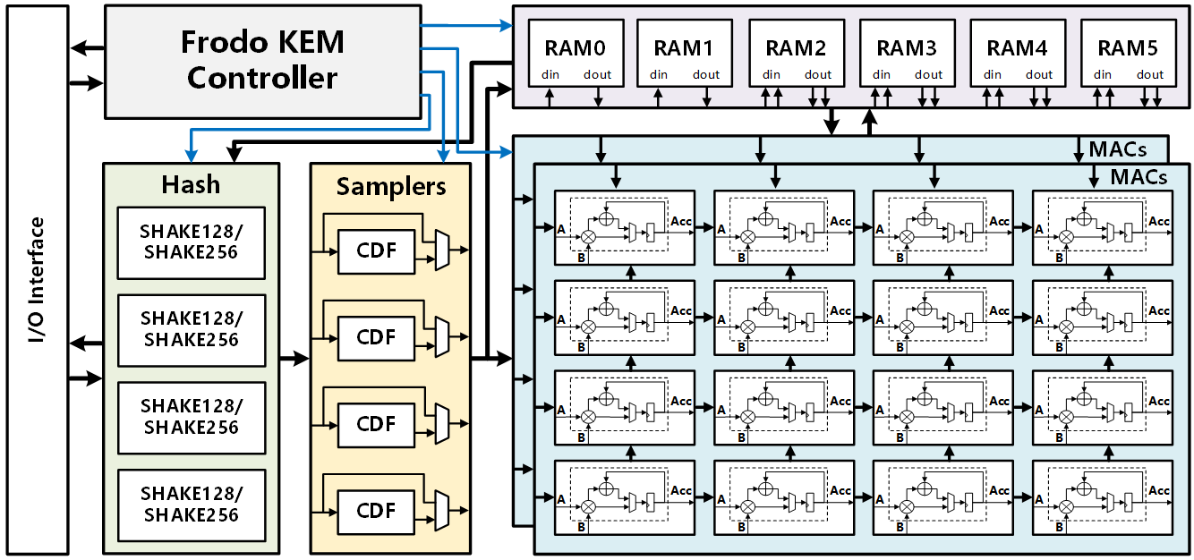
图1. 芯片整体系统架构
如图1所示，高性能Frodo芯片主要包括控制模块、SRAM存储模块、Hash系数生成模块、采样模块、矩阵乘PE阵列。各部分的功能描述如下：
控制模块：完成用户指令译码，通过状态机的工作和转换，对SRAM存储模块、Hash系数生成模块、采样模块和矩阵乘PE阵列的工作进行调度。
SRAM存储模块：用于存储和管理公钥、私钥、密文以及所有计算过程中需要用到的矩阵及变量。
Hash系数生成模块：用途比较广泛，包括生成随机数直接用于矩阵生成(如矩阵A的生成)、生成随机数用于采样(如矩阵S,E的采样)、生成数据摘要作为随机数种子(如生成seed_{A})、或用于生成比特序列的消息摘要(如生成pkh或ss)。
采样模块：对生成的随机数进行高斯采样，输出为满足特定高斯分布特性的随机数，用于矩阵S, E, S', E', E''的生成。
矩阵乘PE阵列：由两个4×4的乘累加阵列组成，用来实现矩阵分块乘法过程。通过乘法的并行加速矩阵乘和矩阵加过程。

性能指标估算
项目目标预期实现：峰值密钥生成时间小于等于700μs @ 300MHz，峰值密钥封装时间小于等于750μs @ 300MHz，峰值密钥解封装时间小于等于800μs @ 300MHz。
这里分析最耗时的几个部分，包括矩阵生成，比特流消息摘要的生成和矩阵乘过程。
首先是矩阵生成，这里的周期估算由Hash模块的工作时序决定，矩阵S,E的生成周期估算为T_{sha3}*2 + ((8*n*16*2)/r)*T_{sha3}，其中T_{sha3}为Hash模块进行一次KECCAK核迭代所需要的平均周期数，这里取25，n为参数集里的A矩阵边长，r为Hash函数一次吸收的数据bit数。当安全等级为Frodo-640时，n为640，r为1344。式中的16指生成矩阵S/E时所需要的随机数bit数为16，8*n表示S/E元素数量，开头的T_{sha3}*2则表示了每次Hash函数工作时，第一次数据输入和最后一次数据输出的周期数估算。
其次是比特流消息摘要的生成，与矩阵生成时的区别是，前者大部分周期都消耗在Hash函数工作时的挤压阶段，及数据输入阶段，而后者则是将大部分周期都消耗在Hash函数的吸收阶段，即数据输出阶段，两者周期数的估计是类似的。以pkh的生成为例，需要对seed_{A}和pack(B)进行Hash函数计算，由于seed_{A}很小，其输入的周期可以忽略不计。其所需要的周期估算为T_{sha3}*2 + ((8*n*16)/r)*T_{sha3}。
矩阵计算的周期数估算相对最复杂。以B=AS+E的计算为例，其每次细粒度操作流程为取出E、乘累加计算(4个Hash模块同时生成A的4行)、存入B，整个计算流程需要按照行列遍历的方式重复这一操作。对于矩阵B计算过程，需要重复(n/4)*(8/2)次，每次操作消耗的时间为20 + T_{sha3}*2 + ((n*16)/r)*T_{sha3}，其中20为对取出E、存入B以及状态转换等过程所需周期的估算，因此整个B计算流程所消耗的时间为(20 + T_{sha3}*2 + ((n*16)/r)*T_{sha3})* (n/4)*(8/2)。
在安全等级Frodo-640下，对整个KeyGen、Encaps、Decaps过程的周期数进行估算，得到的结果分别为177550，180493，183361，即峰值密钥生成时间为592μs @ 300MHz，峰值密钥封装时间为602μs @ 300MHz，峰值密钥解封装时间为612μs @ 300MHz。
此外，在存储资源方面，矩阵运算中需要划出空间进行存储的矩阵为S, B, S', B', C，而E, E', E'', M等计算中间结果可以和其他变量一起对存储空间进行复用。最终需要的RAM资源为2块4096×32bit的单端口RAM，以及4块2048×32bit的双端口RAM。

算法流程分析及存储规划

算法流程分析
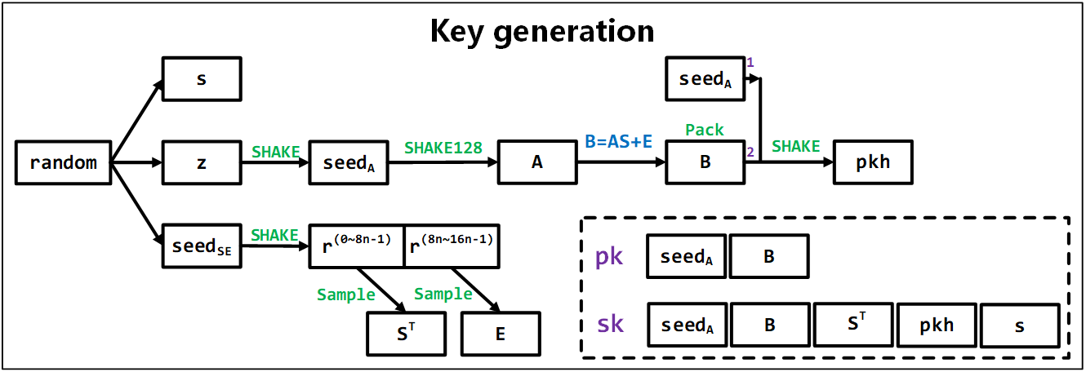
图2. Key Generation流程
密钥生成流程如图2所示，在硬件实现时主要考虑三部分，即矩阵S,E的生成、矩阵B的计算、pkh的生成。其中需要重点分析的是矩阵B的计算，计算式为B=AS+E，其中矩阵A由Hash函数实时生成，不会一次性生成完了再拿来计算，矩阵S提前生成并存在RAM中，矩阵E也提前进行生成。在计算B时先将矩阵E取出，之后边生成矩阵A边从RAM中取出S，计算得到B之后存在矩阵E的空间里，作为私钥和公钥保存下来。在矩阵S,E生成和pkh生成两个阶段涉及到的主要模块分别为采样模块和位宽转换模块。

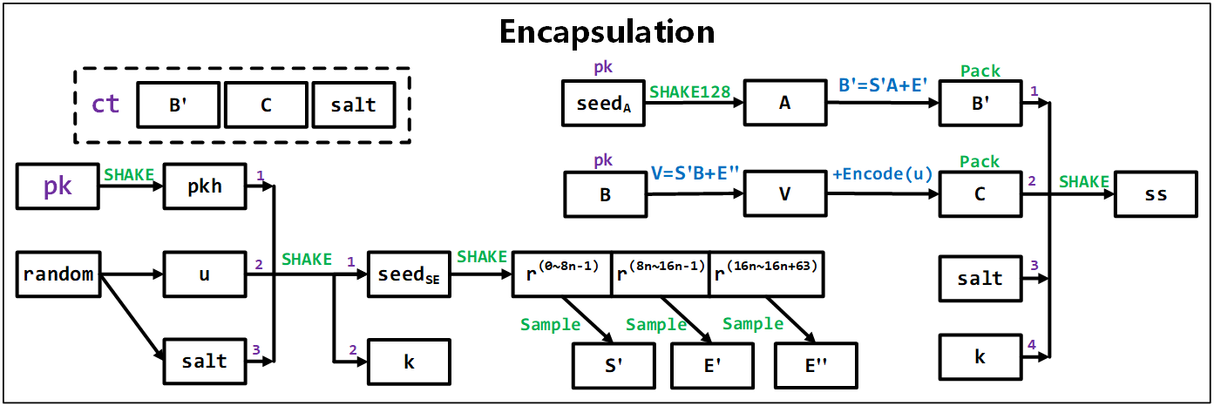
图3. Encapsulation流程
密钥封装流程如图3所示，其硬件实现也可以总结为三部分，即矩阵S',E',E''的生成，矩阵B',C的计算，ss的生成。在B'计算过程同样涉及到矩阵A的实时Hash生成、矩阵S'的提前生成和读取、矩阵E'的提前生成，与矩阵B不同的是，这里的计算需要不断地在不同地址进行读取E'、计算中间计算值、存储中间计算值，一直到一次遍历S'行的操作结束才能得到最终结果，对RAM的读写要求会更高。而对于矩阵C的计算流程而言，会提前将Encode(u)的值存入RAM，在生成E''的时候会先取出Encode(u)，将其与E''进行向量加，然后将得到的向量和存入RAM中，那么在计算C时相当于执行C=S'B+(E''+Encode(u))。这样就不用单独计算V，再另外执行矩阵加操作了。

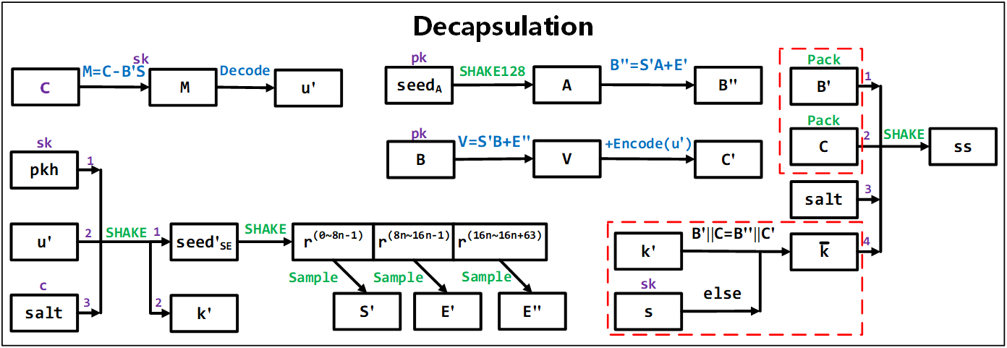
图4. Decapsulation流程
密钥解封装流程如图4所示，与封装流程相比，主要多了M的计算和u的解码阶段。此外ss的生成也有所调整，其生成所需的比特流主要来自明文ct而不是矩阵计算结果，此外k的选择基于对B'||C和B''||C'相等性的判断。这里需要能同时存储B',C,B'',C'四个矩阵，而此时私钥B也需要空间来存储，因此相对于封装对存储的要求更高。

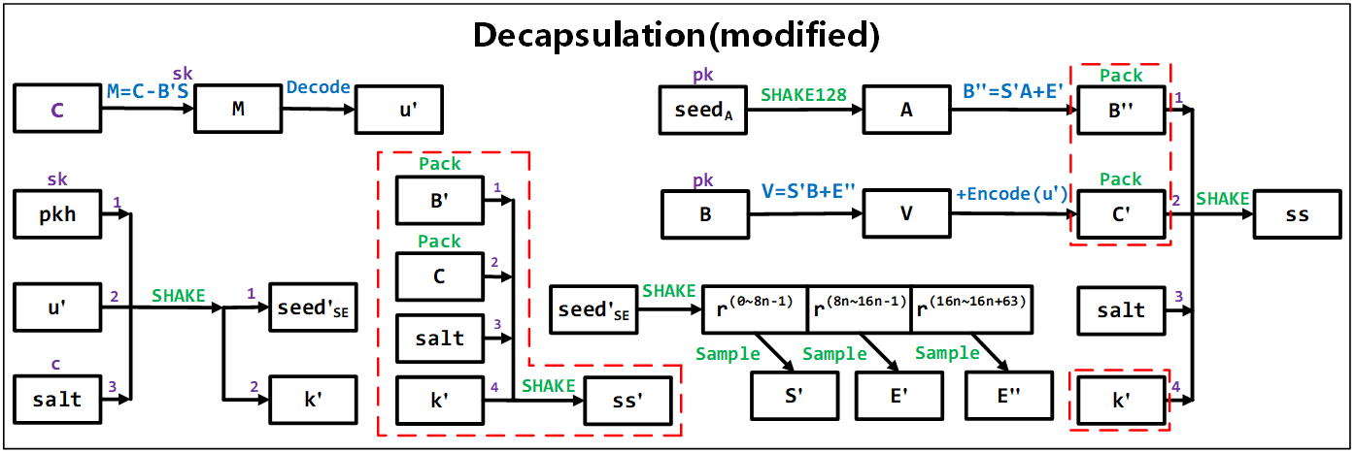图5. 优化后的Decapsulation流程
优化后的解封装流程如图5所示，主要的调整为将比较B'||C和B''||C'转化为了比较hash(B'||C)和hash(B''||C')，而观察到计算ss的形式为hash(B'||C||salt||k')，那么可以进一步转化为比较hash(B'||C||salt||k')和hash(B''||C'||salt||k')。从控制的角度考虑，Decaps和Encaps重合的部分越多，控制流程会越简单，因此可在生成k'后计算ss'=hash(B'||C||salt||k')，这样B'和C的存储空间就被释放掉了，而最后ss的生成调整为ss=hash(B''||C'||salt||k')，最终比较ss和ss'是否相等就知道密钥生成是否成功了。

矩阵运算流程设计
根据峰值密钥生成时间小于等于700μs@300MHz的指标，进行乘法数量的估计。密钥生成阶段的时间主要消耗在计算A*S的阶段，在Frodo-640安全等级下，这个阶段所需要的乘法器数量为640*640*8，考虑到便生成A边矩阵乘计算的策略，Hash函数生成矩阵A的阶段乘法器的利用率最高为21/25，因此平均所需要的乘法器数量估算为(640*640*8)/(700*300)/(21/25)≈19，出于硬件设计的角度，确定乘法器数量为32个。为了尽量将Hash的工作带宽与矩阵乘过程匹配，确定Hash函数的工作带宽为64bit，也就是每次随机生成4个矩阵元素，而考虑到RAM输入和输出带宽的匹配，尽量将A的分块矩阵设计为方阵，最终确定将矩阵A按的大小4×4进行分块，那么S和S'分别需要按大小4×2和2×4进行分块。
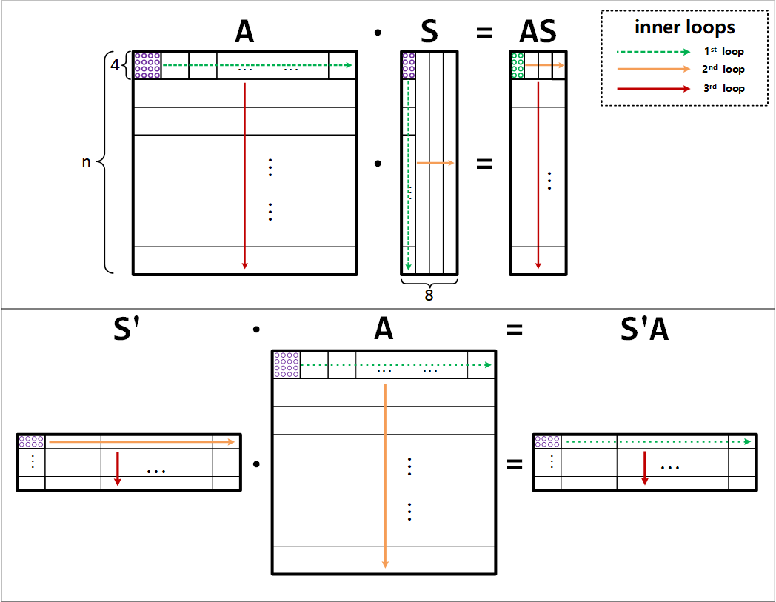
图6. 涉及矩阵A的矩阵乘流程
按照算法约定，A只能横向生成，在计算B=AS+E的过程，A只需要遍历其中4行，S遍历两列，第一次矩阵乘加计算A和S的第一个矩阵块加上E的第一个矩阵块，之后每次的计算结果与上一次进行累加，这样就可以得到B的矩阵块，将其覆盖在取出E的位置上。在分别遍历整个A矩阵和整个S矩阵之后，整个矩阵B的计算也就完成了。整个过程主要涉及到矩阵S的读取，因此矩阵S和E存在单端口RAM中即可。
在计算B'=S'A+E'的过程则有些不同，首先将S'的矩阵块取出，然后遍历A的4行，计算的结果也只是中间结果，每执行一次乘加操作都需要从不同位置取出E'矩阵块进行计算，然后算完后立即将中间结果存入取出E'的位置，一直到遍历完S'的2行，才会得到最终计算结果。对矩阵E'频繁的存取要求将其存在双端口RAM中。

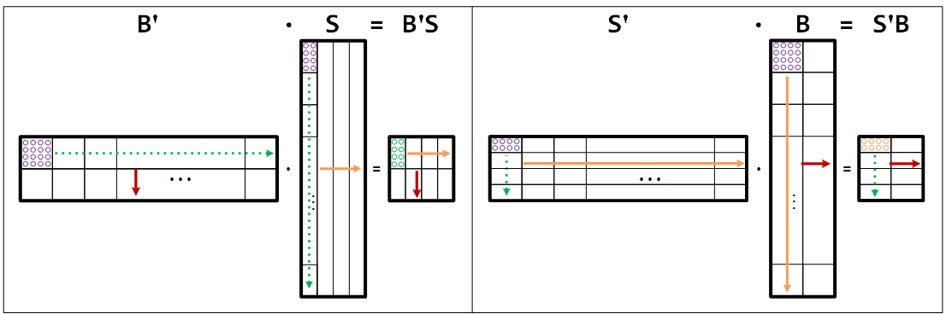
图7. 其他矩阵乘运算流程
对于M=C-B'S和C=(Encode(u)+E'')+S'B的计算，没有像矩阵A那样只能横向生成的限制，因此可以直接模仿矩阵B的计算，即每次左乘矩阵按行遍历，右乘矩阵按列遍历即可。需要注意矩阵乘模块4×4的输入部分每个元素是16bit(矩阵A,B',B的元素都是16bit)，而4×2或2×4部分的输入部分每个元素是8bit的采样结果，因此为了匹配输入位宽，计算C时需要将S'和B分别按照2×4和4×4进行分块。但这么做会带来新的问题，根据后面存储规划的分析，每次取出B需要4个周期。这会影响计算速度。因此在取出B的过程中可顺势按列遍历S'，将中间计算结果暂存在寄存器中，便可最快地得到计算结果。

SRAM存储规划
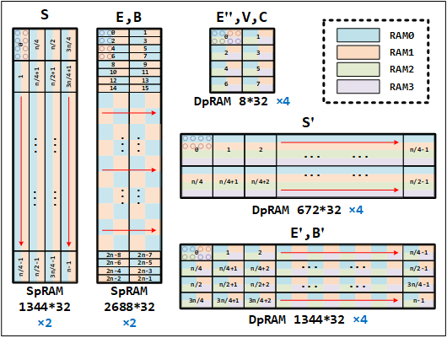
图8. 矩阵存储规划
算法流程中所涉及到的所有矩阵的存储规划如图8所示，其中不同的颜色代表该不同的矩阵元素存在不同的RAM中，图中的数字代表矩阵元素在对应RAM中所存储的相对地址。根据前面的规划，B,S存在单端口RAM中即可，而B'需要存在双端口RAM中。一块BRAM的大小为36KB，而矩阵存储B,S,B',S'所需要的空间大小分别为168KB=(36*5-12)KB,84KB=(36*3-24)KB,168KB,84KB，按照B,S一起存单端口RAM、B',S'一起存双端口RAM的方式则可尽量减少BRAM空间的浪费。
矩阵中的地址规划根据矩阵的生成和计算流程进行平衡。单端口RAM的数量由矩阵S决定，矩阵S每次按一列生成，而计算时需要同时取出两列，因此用两块SRAM对矩阵S进行存储。矩阵S的生成和计算每次都设计4个元素共32bit，因此确定RAM的位宽为32bit。矩阵B'每次需要同时读写8个元素共128bit，考虑到生成S'时每周期需要写入32bit数，因此确定双端口RAM位宽为32bit，这样就确定需要4块双端口RAM。通过计算可以发现双端口RAM中还有足够的空间存下矩阵E'',C，因此为了计算方便，这些小矩阵也存入双端口RAM中。考虑到计算过程中涉及到的各个变量不需要同时读写等高要求操作，因此都存入单端口RAM即可。

数据流规划
图9左侧展示了所有矩阵变量在RAM中的地址分配，对于计算中涉及到的变量而言，将两个单端口RAM看作64bit宽的RAM即可，而且这样正好匹配了Hash函数64bit的带宽。为了减少资源开销，各个数据尽可能进行空间复用，例如生成的seedA覆盖在原来的z所在的空间，计算结果B和B'覆盖原来的E和E'等等。此外为了矩阵地址生成方式尽可能简单，将矩阵的存储空间安排在靠前的位置，而将变量尽可能往后排。最终规划的单端口RAM地址为0~4069，双端口RAM地址为0~2031，通常RAM的深度需要取到2的整数次幂，因此选取RAM的深度分别为4096和2048。
图9右侧到图11为根据Frodo算法以及RAM存储规划设计的硬件数据流图，图中上侧和下侧的矩形分别代表单端口和双端口RAM中的数据分布。在KeyGen流程依次进行：seedA生成、矩阵S,E的生成、矩阵B的计算、pkh的生成，在Encaps流程依次进行：pkh计算、u的编码、seed_{SE}的生成、矩阵S', E', E''的生成、矩阵B'的计算、矩阵C的计算、ss的生成，Decaps流程依次为矩阵M计算、u的解码，u的编码、seed_{SE}的生成、ss'的生成、矩阵S', E', E''的生成、矩阵B'的计算、矩阵C的计算、ss的生成、ss'和ss的比较。控制模块的功能就是基于这个流程来设计的。可以看到Encaps和Decaps的流程大部分是重复的，这也为控制流程设计带来便利。
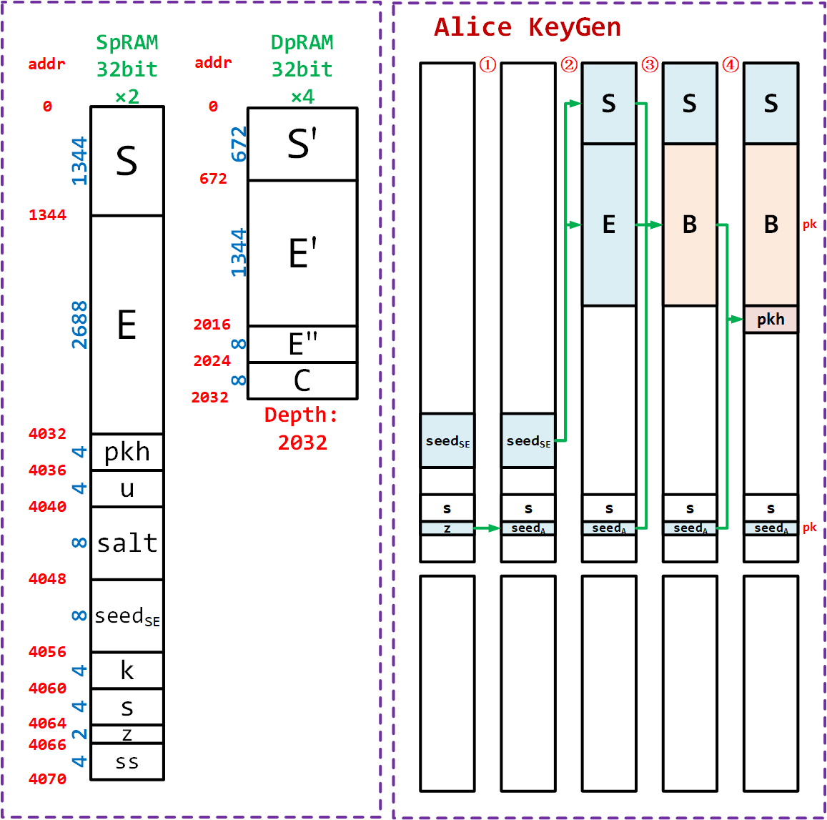
图9. SRAM地址规划及KeyGen过程数据流
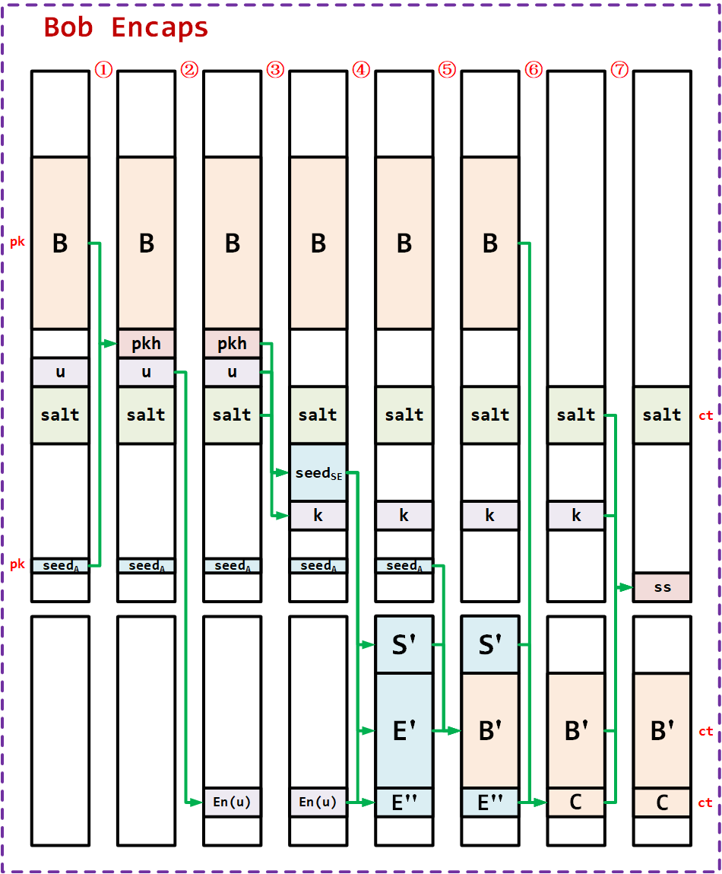
图10. Encaps过程数据流
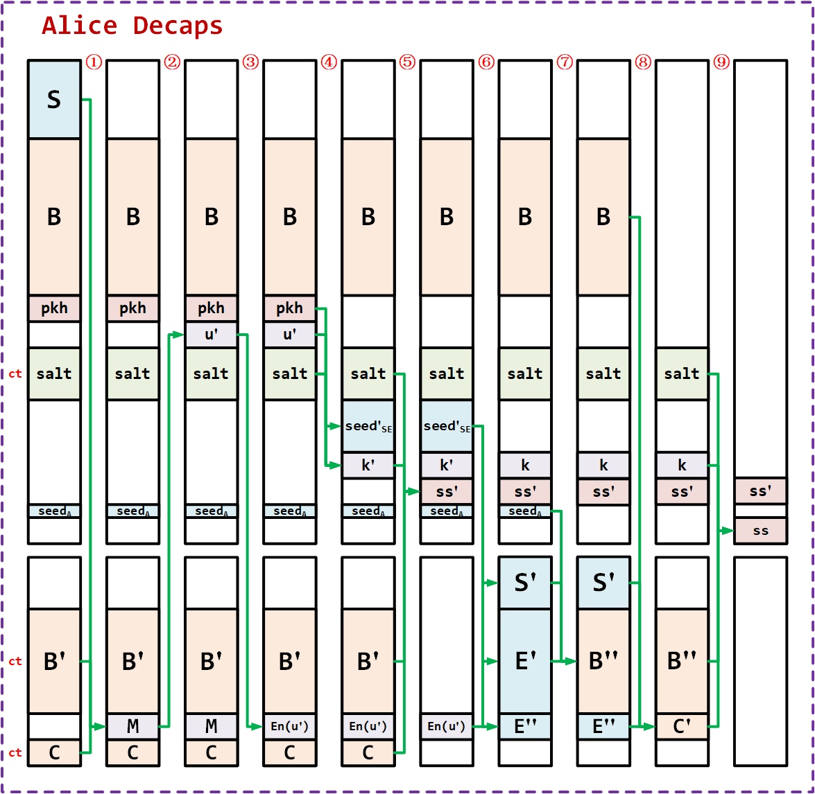
图11. Decaps过程数据流

子模块原理及结构设计

Hash系数生成模块

接口设计
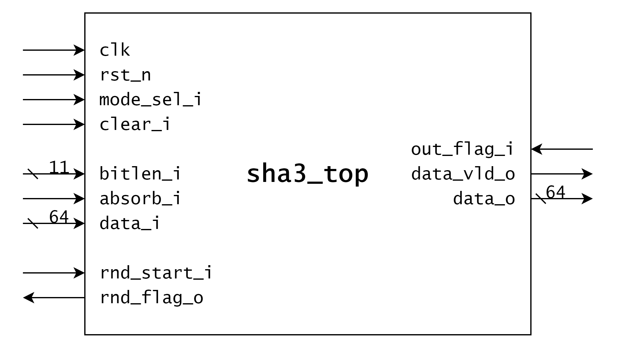
图12. Hash系数生成模块接口图
表1. Hash系数生成模块接口
序号 | 端口名称 | I/O | 位宽 | 定义
1 | clk | I | 1 | 时钟输入
2 | rst_n | I | 1 | 下降沿复位信号
3 | mode_sel_i | I | 1 | 模式选择：SHAKE128/SHAKE256
4 | clear_i | I | 1 | 内部寄存器清零信号
5 | bitlen_i | I | 11 | 该轮吸收输入数据长度
6 | absorb_i | I | 1 | 数据吸收使能
7 | data_i | I | 64 | 数据输入
8 | rnd_start_i | I | 1 | KECCAK函数迭代开始使能
9 | rnd_flag_o | O | 1 | KECCAK函数迭代结束信号
10 | out_flag_i | I | 1 | 数据输出使能标志
11 | data_vld_o | O | 1 | 数据输出有效信号
12 | data_o | O | 64 | 数据输出

结构与功能描述
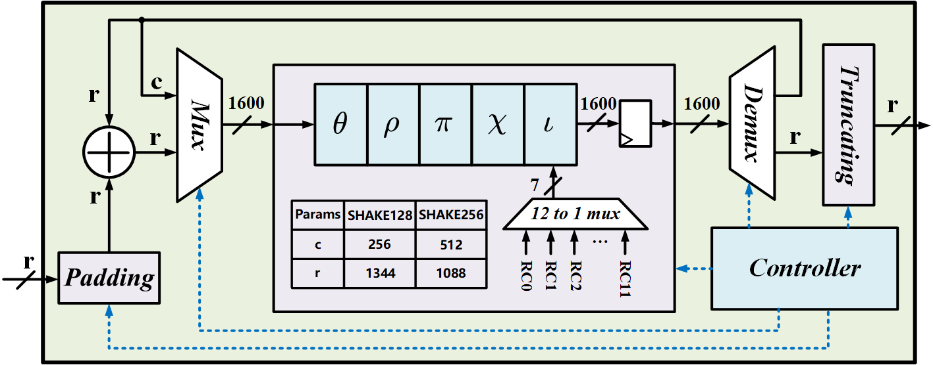
图13. Hash系数生成模块硬件架构
官方给出的文档为矩阵A的随机生成提供了两种方案，一种是通过AES128生成，一种是通过SHAKE128生成。由于后续S等矩阵的生成也需要用到Hash函数中的SHAKE128和SHAKE256，从硬件实现的角度，选择了用SHAKE128来进行矩阵A的生成。因此，该设计的Hash函数模块需要支持Hash算法家族中的SHAKE128和SHAKE256，同时也是6种SHA-3函数的其中2种。
SHA-3算法的核心是 Keccak-f[1600]函数，其迭代轮数为24轮。整个工作流程分为吸收和挤压两个过程，其海绵结构使用1600bit的有限状态,能接收任何长度的输入位流且能满足任何长度的输出。SHA-3 函数每轮吸收和挤压所需要的输入和输出均为 r(对于SHAKE128，r=1344；对于SHAKE256，r=1088)，因此需要进行带宽转换以和其他模块进行协同工作，具体实现时取1344和1088的公因数64作为其工作带宽。其硬件结构如图13所示，主要包括Keccak核、Padding模块、控制模块。

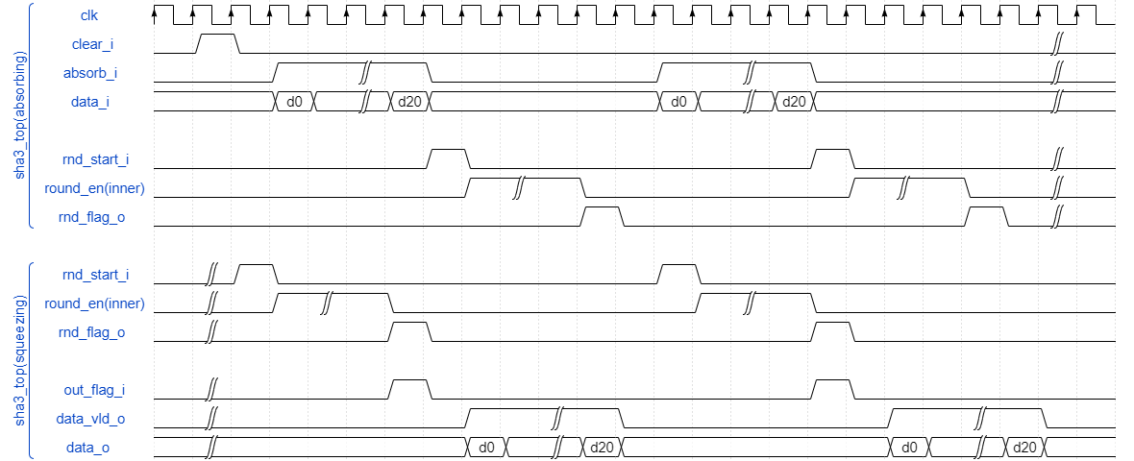
图14. Hash系数生成模块接口工作时序
Hash系数生成模块的接口工作时序如图14所示，在吸收输入阶段轮流进行数据输入(absorb_i置高)、Keccak核迭代(round_en置高)过程，在挤压输出阶段则轮流进行Keccak核迭代(round_en置高)、数据输出(data_vld_o置高)过程，数据的输入和输出需要1344/64或1088/64即21或17个周期，而Keccak核迭代需要24个周期。为了使Hash的工作流程更紧凑，需要使Keccak核迭代过程和数据输入输出过程同时进行，这通过在输入和输出部分加入数据buffer对数据暂存来实现。在此基础上才可以认为Hash模块每轮输入输出数据的周期为25。

位宽转换模块

接口设计
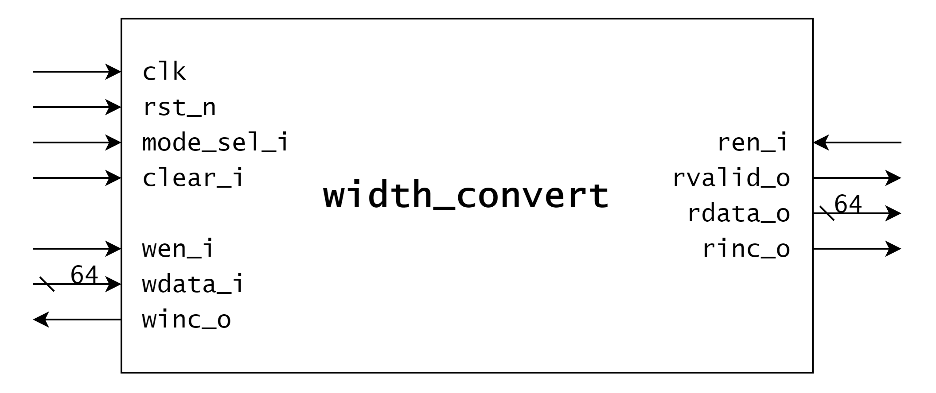
图15. 位宽转换模块接口图
表2. 位宽转换模块接口
序号 | 端口名称 | I/O | 位宽 | 定义
1 | clk | I | 1 | 时钟输入
2 | rst_n | I | 1 | 下降沿复位信号
3 | mode_sel_i | I | 1 | 模式选择：60to64/64to64
4 | clear_i | I | 1 | 内部寄存器清零信号
5 | wen_i | I | 1 | 写使能输入标志
6 | wdata_i | I | 64 | 写数据输入标志
7 | winc_o | O | 1 | 写数据地址递增信号
8 | ren_i | I | 1 | 读使能输入标志
9 | rvalid_o | O | 1 | 读数据有效信号
10 | rdata_o | O | 64 | 读数据输出
11 | rinc_o | O | 1 | 读数据地址递增信号

功能描述
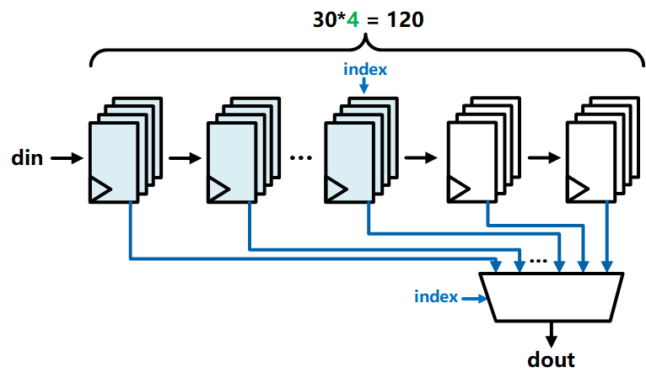
图16. 位宽转换模块工作原理示意图
位宽转换用在pkh和ss的生成过程，用于矩阵的比特流打包过程。矩阵读出后经过打包之后才会输入Hash函数中进行消息摘要生成。在Frodo-640安全等级下，所有运算在模32768下进行的，因此矩阵B,B',C中元素的位宽都为15bit(存储时占用16bit位置)，位宽转换模块的作用就是将每次传进来的64bit数先拆分成4个矩阵元素，截位后进行拼接，之后再进行Pack操作送入Hash函数。
如图16，这一过程通过120bit的移位寄存器实现，由于gcd(60,64)=4，因此将该移位寄存器每4个设为1组。通过指针index记录有效数据在移位寄存器中的最低位置，数据未输入时index为30，数据填满寄存器则该值减为0。对于60to64的情况，每次输入数据index都会递减15，输出数据index则会加16。当index>14时表示移位寄存器中还有至少15*4bit的空间足够容纳新来的数据，写使能打开，而当index<15则表示已有数据至少有16*4bit足够进行输出，读使能打开。而对于64to64，index只有30和14两种情况，同样满足该逻辑。同时通过该指针可以控制选择器进行输出数据的选择。

高斯采样模块

接口设计
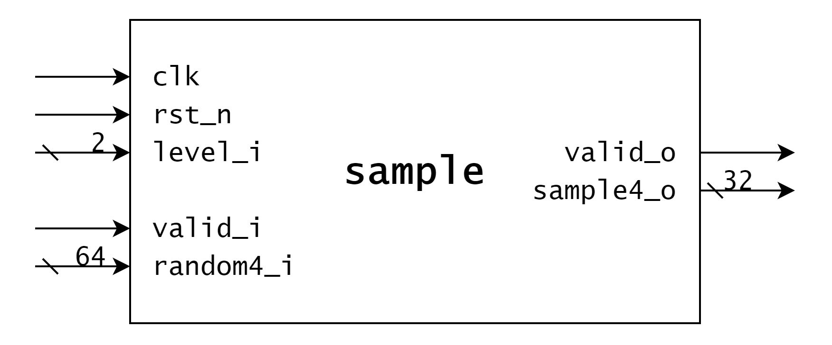
图17. 高斯采样模块接口图
表3. 高斯采样模块接口
序号 | 端口名称 | I/O | 位宽 | 定义
1 | clk | I | 1 | 时钟输入
2 | rst_n | I | 1 | 下降沿复位信号
3 | level_i | I | 1 | 安全等级选择：Frodo-640/976/1344
4 | valid_i | I | 1 | 数据输入有效标志
5 | random4_i | I | 64 | 随机数输入，一次输入4组16bit
6 | valid_o | O | 1 | 数据输出有效信号
7 | sample4_o | O | 32 | 采样结果输出，一共4组，每组8bit

结构与功能描述
对于大部分格密码方案，都需要通过高斯采样（Gaussian sampler）来产生系数满足离散高斯分布的向量或多项式，作为整个格密码方案的私钥和随机噪声误差，这对整个密码方案的安全性起到重要作用。FrodoKEM给出了一套具体的高斯采样函数实现方案，包括查表比较、比较结果求和以及求和结果符号补位，其中查表比较所采用的数值如表4所示。这样的查表比较将经过恒定时间完成高斯采样，可以更好地抵御测信道攻击。
表4. 不同参数集下的采样分布表
param.set | Frodo-640 | Frodo-976 | Frodo-1344
Tχ(0) | 4643 | 5638 | 9142
Tχ(1) | 13363 | 15915 | 23462
Tχ(2) | 20579 | 23689 | 30338
Tχ(3) | 25843 | 28571 | 32361
Tχ(4) | 29227 | 31116 | 32725
Tχ(5) | 31145 | 32217 | 32765
Tχ(6) | 32103 | 32613 | 32767
Tχ(7) | 32525 | 32731 | 32767
Tχ(8) | 32689 | 32760 | 32767
Tχ(9) | 32745 | 32766 | 32767
Tχ(10) | 32762 | 32767 | 32767
Tχ(11) | 32766 | 32767 | 32767
Tχ(12) | 32767 | 32767 | 32767

每个高斯采样模块由4个CDF模块构成，如图18所示，每次输入4*16bit数据，采样输出4*8bit数据。其中CDF为累积分布函数(Cumulative Distribution Function)，硬件结构如图18所示，其中的cnt_0…12即表4中对应安全等级下的13个参数。对于每个16bit随机数输入而言，高15bit用于查表比较，最低1bit用于符号化，每个采样输出的结果在三个安全等级下最少分别占用5bit,5bit,4bit空间，但RAM的位宽通常为2的整数次幂，因此这里按照8bit来存储。
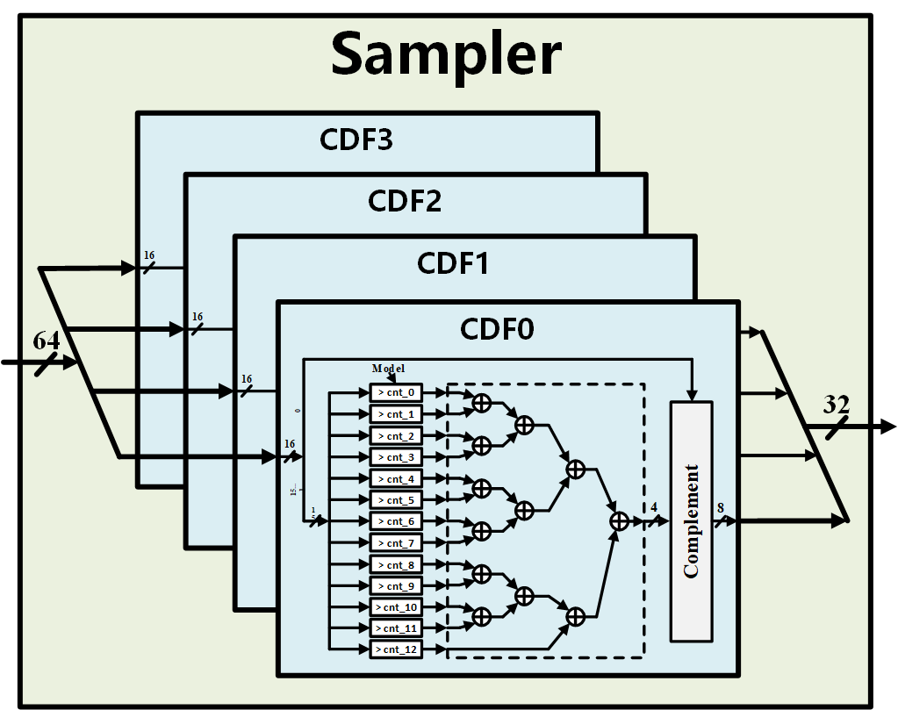
图18. 高斯采样模块硬件结构
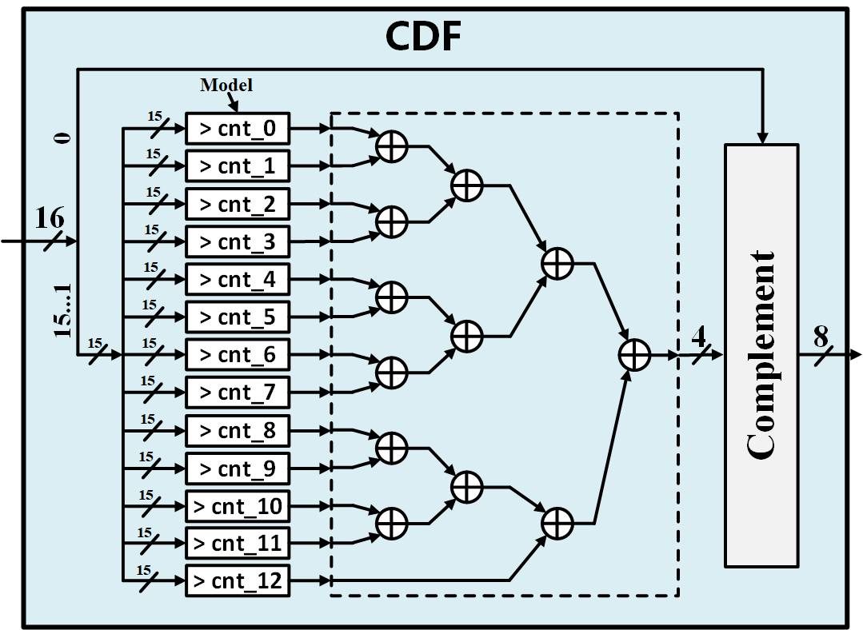
图19. 概率密度函数硬件架构

矩阵乘PE阵列

接口设计
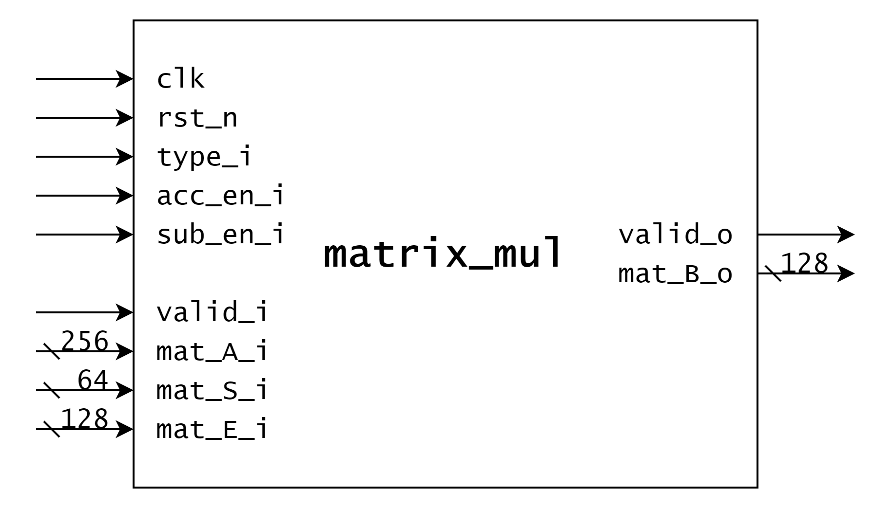
图20. 矩阵运算模块接口图
表5. 矩阵运算模块接口
序号 | 端口名称 | I/O | 位宽 | 定义
1 | clk | I | 1 | 时钟输入
2 | rst_n | I | 1 | 下降沿复位信号
3 | type_i | I | 1 | 乘法类型选择：左乘/右乘
4 | acc_en_i | I | 1 | 乘累加/乘加模式选择
5 | sub_en_i | I | 1 | 加法/减法选择
6 | valid_i | I | 1 | 输入数据有效标志
7 | mat_A_i | I | 256 | 矩阵A输入，大小4x4
8 | mat_S_i | I | 64 | 矩阵S输入，大小4x2或2x4
9 | mat_E_i | I | 128 | 矩阵E输入，大小4x2或2x4
10 | valid_o | O | 1 | 输出数据有效信号
11 | mat_B_o | O | 128 | 运算结果输出

结构与功能描述
由前面的分析可知，设计中所涉及的矩阵运算分为2×4矩阵(8 bit)左乘4×4矩阵(16 bit)和4×2矩阵(8 bit)右乘4×4矩阵(16 bit)两种情况，分别可以拆分成两组长度为4的向量左乘和右乘4×4矩阵，具体的硬件实现如图21和图22所示。两种情况的区别是S矩阵各元素的输入位置和加法树的输入数据不同，将两种结构进行合并通过添加多路选择器实现。
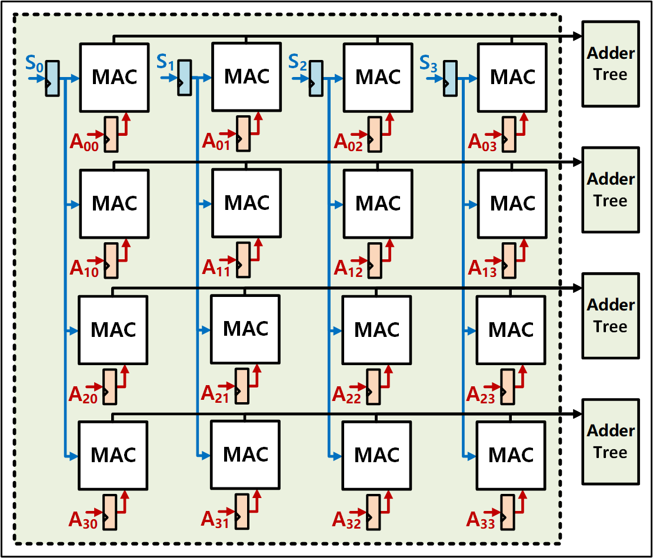
图21. 向量右乘矩阵阵列硬件结构
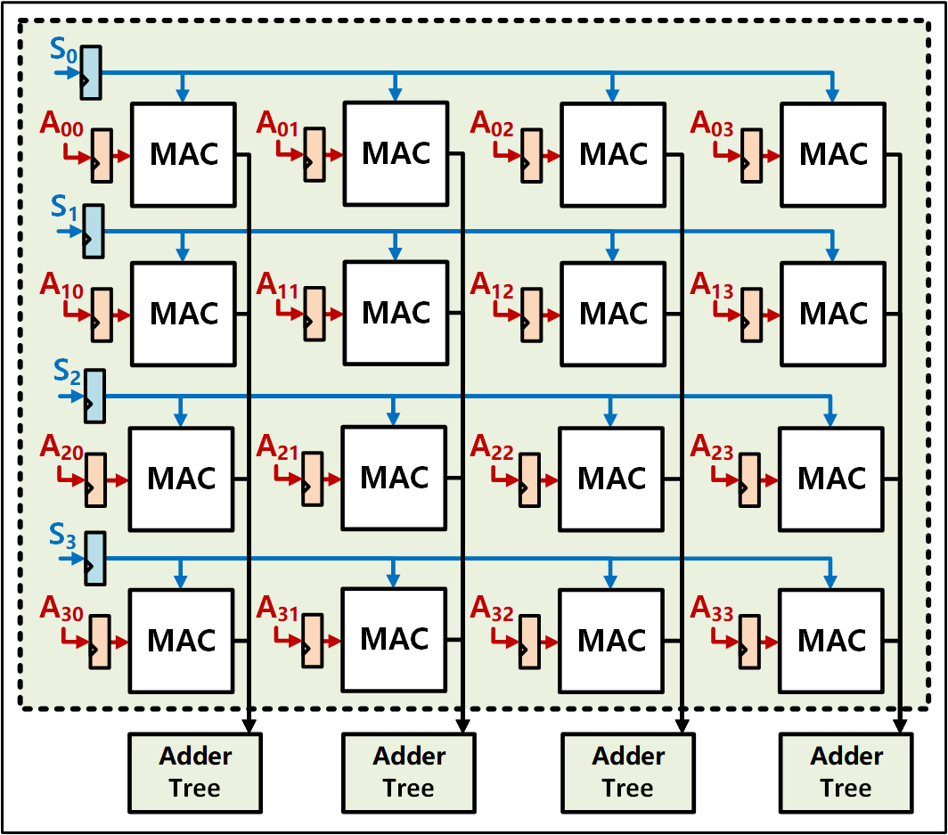
图22. 向量左乘矩阵阵列硬件结构
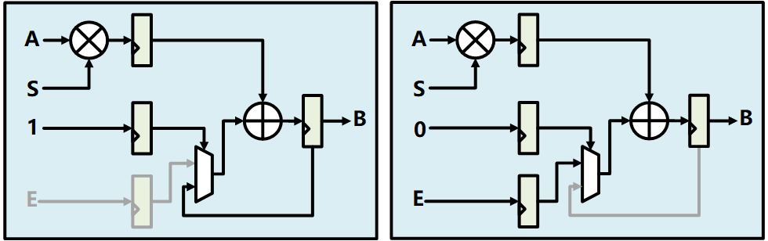
图23. 矩阵乘累加及乘加模式转换硬件实现
此外，还需要进行乘加运算和乘累加运算的选择，例如乘加运算在矩阵B计算时的第一个周期，用于与矩阵E相加，后续一直都是保留之前的数据进行乘累加，而矩阵B'计算时，计算结果马上写入RAM中，且计算需要用的加数是来自RAM中的新数据，因此一直进行乘加运算。通过选择器进行两种状态选择的硬件实现如图23所示。
除了上述各选项，还有加法/减法的选择，原因是计算M = C – B'S时需要进行减法，硬件实现上需要添加补码实现部分和选择器。
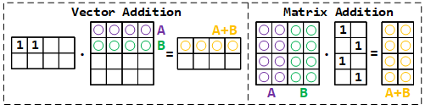
图24. 向量加及矩阵加实现原理
注意到生成E''的同时将其与Encode(u)相加，需要进行向量加操作，而这通过复用矩阵乘PE阵列可以进行实现。向量加和矩阵加的实现原理如图24所示。

控制模块

接口设计
表6. 控制模块接口
序号 | 端口名称 | I/O | 位宽 | 定义
1 | clk | I | 1 | 时钟输入
2 | rst_n | I | 1 | 下降沿复位信号
3 | inst_vld_i | I | 1 | 输入指令有效信号
4 | inst_i | I | 32 | 输入指令
5 | done_o | O | 1 | 指令完成信号
6 | sha3_mode_sel_o | O | 1 | sha3模型选择输出
7 | sha3_clear_o | O | 1 | sha3模块0清零信号
8 | sha3_clear2_o | O | 1 | sha3模块1-3清零信号
9 | sha3_bitlen_o | O | 11 | sha3输入数据长度
10 | sha3_absorb_o | O | 1 | sha3吸收信号
11 | sha3_din_o | O | 64 | sha3模块0数据输入
12 | sha3_din1_o | O | 64 | sha3模块1数据输入
13 | sha3_din2_o | O | 64 | sha3模块2数据输入
14 | sha3_din3_o | O | 64 | sha3模块3数据输入
15 | sha3_rnd_start_o | O | 1 | sha3模块KEECAK核迭代开始
16 | sha3_out_flag_o | O | 1 | sha3数据输出信号
17 | sha3_rnd_flag_i | I | 1 | sha3模块KEECAK核迭代结束
18 | sha3_data_vld_i | I | 1 | sha3输出数据有效
19 | sha3_dout_i | I | 64 | sha3模块0输出数据
20 | sha3_dout1_i | I | 64 | sha3模块1输出数据
21 | sha3_dout2_i | I | 64 | sha3模块2输出数据
22 | sha3_dout3_i | I | 64 | sha3模块3输出数据
23 | fifo_mode_sel_o | O | 1 | 位宽转换模式选择
24 | fifo_wen_o | O | 1 | 位宽转换写使能
25 | fifo_wdata_o | O | 64 | 位宽转换写数据
26 | fifo_ren_o | O | 1 | 位宽转换读使能
27 | fifo_winc_i | I | 1 | 位宽转换写地址增使能
28 | fifo_rvalid_i | I | 1 | 位宽转换读数据有效
29 | fifo_rdata_i | I | 64 | 位宽转换读数据
30 | fifo_rinc_i | I | 1 | 位宽转换读地址增使能
31 | samp_level_o | O | 2 | 采样模块安全等级选择
32 | samp_valid_o | O | 1 | 采样模块输入数据有效
33 | samp_random4_o | O | 64 | 采样模块随机数输入
34 | samp_valid_i | I | 1 | 采样模块输出数据有效
35 | samp_sample4_i | I | 32 | 采样模块数据输出
36 | mul_type_o | O | 1 | 矩阵乘模块模式选择
37 | mul_acc_en_o | O | 1 | 矩阵乘模块累加是能
38 | mul_sub_en_o | O | 1 | 矩阵乘模块减法使能
39 | mul_valid_o | O | 1 | 矩阵乘模块数据输入有效
40 | mul_mat_A_o | O | 256 | 矩阵乘模块矩阵A数据输入
41 | mul_mat_S_o | O | 64 | 矩阵乘模块矩阵S数据输入
42 | mul_mat_E_o | O | 128 | 矩阵乘模块矩阵E数据输入
43 | mul_valid_i | I | 1 | 矩阵乘模块数据输出有效
44 | mul_mat_B_i | I | 128 | 矩阵乘模块矩阵B数据输出
45 | sp_ram0_en_o | O | 1 | SpRAM使能
46 | sp_ram0_we_o | O | 1 | SpRAM写使能
47 | sp_ram0_addr_o | O | 12 | SpRAM地址
48 | sp_ram0_din_o | O | 32 | SpRAM输入数据
49 | sp_ram0_dout_i | I | 32 | SpRAM输出数据
50 | sp_ram1_en_o | O | 1 | SpRAM使能
51 | sp_ram1_we_o | O | 1 | SpRAM写使能
52 | sp_ram1_addr_o | O | 12 | SpRAM地址
53 | sp_ram1_din_o | O | 32 | SpRAM输入数据
54 | sp_ram1_dout_i | I | 32 | SpRAM输出数据
55 | dp_ram2_ena_o | O | 1 | DpRAM端口a使能
56 | dp_ram2_wea_o | O | 1 | DpRAM端口a写使能
57 | dp_ram2_addra_o | O | 11 | DpRAM端口a地址
58 | dp_ram2_dina_o | O | 32 | DpRAM端口a输入数据
59 | dp_ram2_douta_i | I | 32 | DpRAM端口a输出数据
60 | dp_ram2_enb_o | O | 1 | DpRAM端口b使能
61 | dp_ram2_web_o | O | 1 | DpRAM端口b写使能
62 | dp_ram2_addrb_o | O | 11 | DpRAM端口b地址
63 | dp_ram2_dinb_o | O | 32 | DpRAM端口b输入数据
64 | dp_ram2_doutb_i | I | 32 | DpRAM端口b输出数据
65 | dp_ram3_ena_o | O | 1 | DpRAM端口a使能
66 | dp_ram3_wea_o | O | 1 | DpRAM端口a写使能
67 | dp_ram3_addra_o | O | 11 | DpRAM端口a地址
68 | dp_ram3_dina_o | O | 32 | DpRAM端口a输入数据
69 | dp_ram3_douta_i | I | 32 | DpRAM端口a输出数据
70 | dp_ram3_enb_o | O | 1 | DpRAM端口b使能
71 | dp_ram3_web_o | O | 1 | DpRAM端口b写使能
72 | dp_ram3_addrb_o | O | 11 | DpRAM端口b地址
73 | dp_ram3_dinb_o | O | 32 | DpRAM端口b输入数据
74 | dp_ram3_doutb_i | I | 32 | DpRAM端口b输出数据
75 | dp_ram4_ena_o | O | 1 | DpRAM端口a使能
76 | dp_ram4_wea_o | O | 1 | DpRAM端口a写使能
77 | dp_ram4_addra_o | O | 11 | DpRAM端口a地址
78 | dp_ram4_dina_o | O | 32 | DpRAM端口a输入数据
79 | dp_ram4_douta_i | I | 32 | DpRAM端口a输出数据
80 | dp_ram4_enb_o | O | 1 | DpRAM端口b使能
81 | dp_ram4_web_o | O | 1 | DpRAM端口b写使能
82 | dp_ram4_addrb_o | O | 11 | DpRAM端口b地址
83 | dp_ram4_dinb_o | O | 32 | DpRAM端口b输入数据
84 | dp_ram4_doutb_i | I | 32 | DpRAM端口b输出数据
85 | dp_ram5_ena_o | O | 1 | DpRAM端口a使能
86 | dp_ram5_wea_o | O | 1 | DpRAM端口a写使能
87 | dp_ram5_addra_o | O | 11 | DpRAM端口a地址
88 | dp_ram5_dina_o | O | 32 | DpRAM端口a输入数据
89 | dp_ram5_douta_i | I | 32 | DpRAM端口a输出数据
90 | dp_ram5_enb_o | O | 1 | DpRAM端口b使能
91 | dp_ram5_web_o | O | 1 | DpRAM端口b写使能
92 | dp_ram5_addrb_o | O | 11 | DpRAM端口b地址
93 | dp_ram5_dinb_o | O | 32 | DpRAM端口b输入数据
94 | dp_ram5_doutb_i | I | 32 | DpRAM端口b输出数据
95 | encaps_success_o | O | 1 | 生成密钥有效性检验

功能描述
控制模块的作用是对各个工作模块进行控制和数据的调度，这是通过状态转移来实现的。进行KeyGen, Encaps, Decaps操作所进行的状态转换流程如图25所示。可以看出图中Encaps和Decaps有很大一部分状态是相同的，这对于两者的控制实现提供了很大的便利。
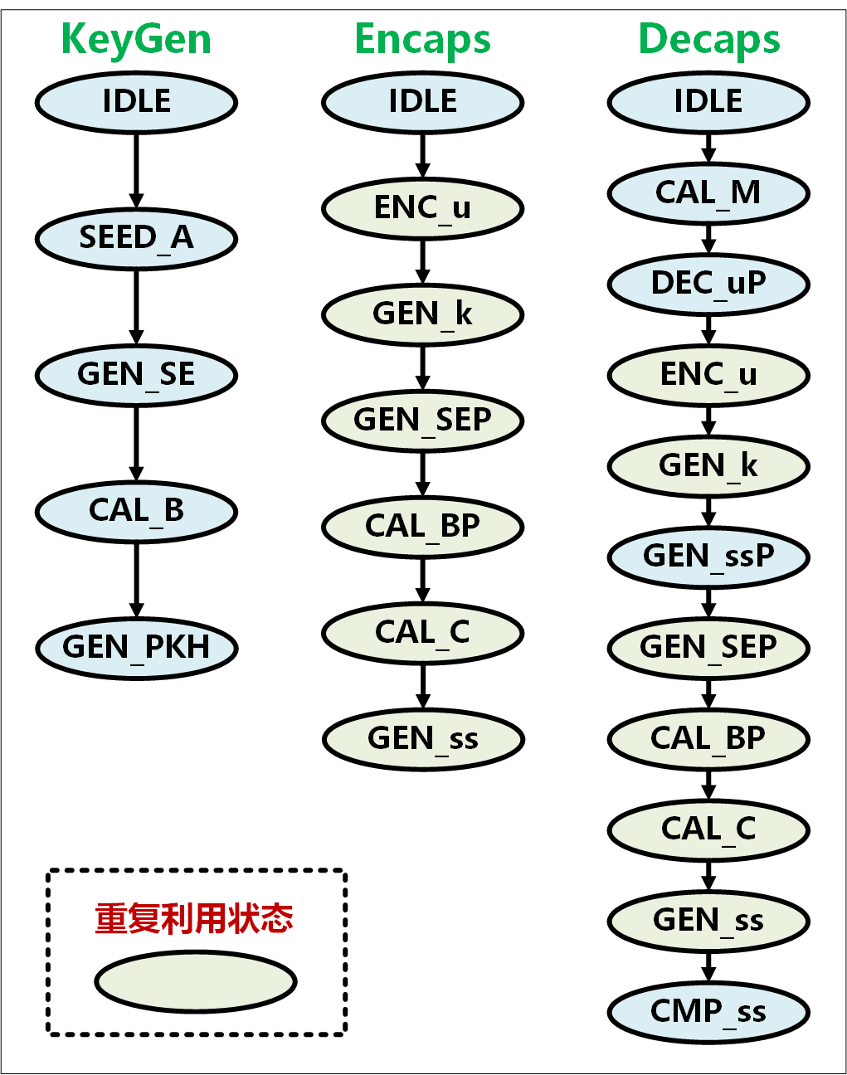
图25. 状态转换流程
下面对各个状态及其所对应的功能进行介绍：
IDLE ：读取指令前或指令执行结束后的空闲状态。
SEED_A ：读取z输入Hash函数，生成seed_{A}再写回SpRAM。
GEN_SE ：从SpRAM中读取seedSE输入Hash函数，生成S,E矩阵并写入SpRAM。
CAL_B ：循环n个周期，其中n为参数集中矩阵A的边长，每个循环周期内先读取E矩阵块，接着读取seed_{A}生成矩阵A，同时读取矩阵S进行B=AS+E的计算，计算得到的B存入SpRAM。
GEN_pkh ：从SpRAM中依次读取seed_{A}和矩阵B，输入Hash函数，生成pkh写入SpRAM。
ENC_u ：从SpRAM中边取出u边进行编码，生成的8×8矩阵存入DpRAM。
GEN_k ：从SpRAM中依次取出pkh, u, salt输入Hash函数，生成seed_{SE}和k。
GEN_SEP ：从SpRAM中读取seedSE输入Hash函数，生成S', E', E''矩阵并写入DpRAM。其中生成E''时，边从DpRAM中读取数据，边执行向量加，同时将计算结果写入DpRAM。
CAL_BP ：循环n个周期，循环周期内边读E'边生成矩阵A，同时计算B'=S'A+E'，计算结果写入DpRAM。
CAL_C ：从SpRAM中读取B，从DpRAM中读取S'和E''+Encode(u)，计算C再存入DpRAM。
GEN_ss ：从DpRAM中读取B',C，从SpRAM中读取salt,k，生成ss存入S篇RAM。
CAL_M ：分别从DpRAM和SpRAM中读取B',C和S计算M，存入DpRAM。
DEC_uP ：从DpRAM中边取出8×8矩阵边进行解码，得到的u存入SpRAM。
GEN_ssP ：与GEN_ss类似生成ss'。
CMP_ss ：从SpRAM中取出ss与ss'进行比较。

Encode/Decode模块

接口设计
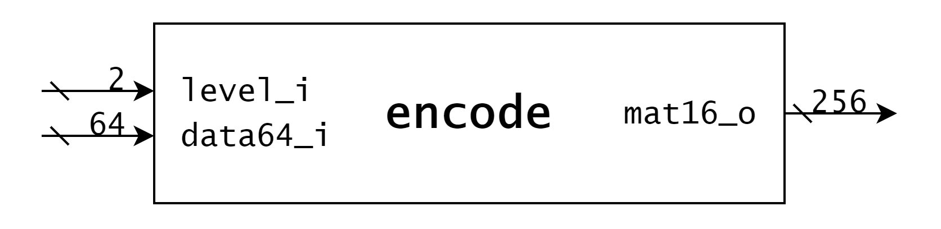
图26. Encode模块接口图
表7. Encode模块接口
序号 | 端口名称 | I/O | 位宽 | 定义
1 | level_i | I | 2 | 安全等级选择：Frodo-640/976/1344
2 | data64_i | I | 64 | 输入64bit数据
3 | mat16_o | O | 256 | 编码输出16个16bit的矩阵元素
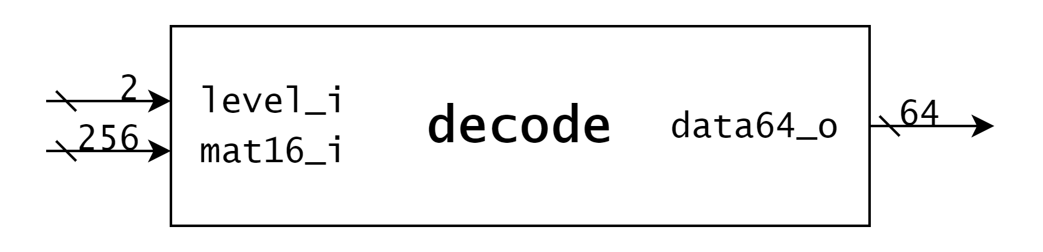
图27. 位宽Decode模块接口图
表8. Decode模块接口
序号 | 端口名称 | I/O | 位宽 | 定义
1 | level_i | I | 2 | 安全等级选择：Frodo-640/976/1344
2 | mat16_i | I | 256 | 输入16个16bit的矩阵元素
3 | data64_o | I | 64 | 解码输出64bit数据

功能描述
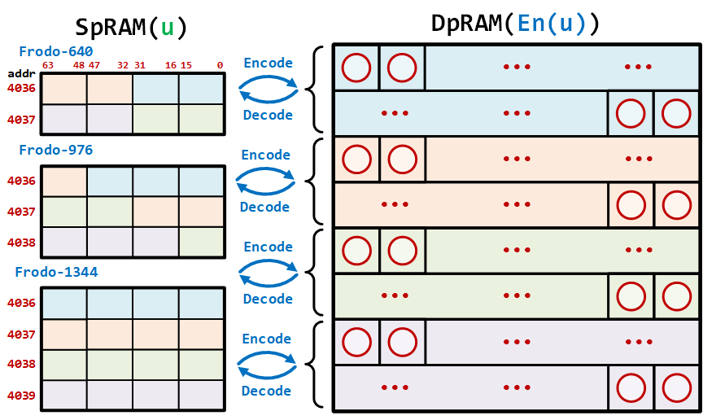
图28. Encode/Decode存储映射
在三个安全等级Frodo-640/976/1344下，u的长度分别为128/192/256，在SpRAM中占用的地址空间大小分别为2/3/4，而编码后的矩阵Encode(u)大小为8×8的矩阵，两者之间的映射关系通过参数B来体现。参数B在不同安全等级下的值分别为2/3/4，代表生成矩阵的每个元素所需要被编码的比特数。将整个8×8矩阵每两行划分为4部分，即图28右图中按颜色所展示的划分，根据前面的存储规划，所划分每一部分都可以在一个周期内通过从两个端口同时读数据从DpRAM中取出。对于每部分的16个数，在三个安全等级下分别来自u的其中32/48/64比特数，如图28左图所示，为了方便展示将SpRAM每个地址的64bit数按16bit大小划分为4部分。整个图28展示了不同安全等级下u和Encode(u)的存储映射。
Encode/Decode模块的作用就是根据上述划分和相应的存储映射方式，完成每一部分的Encode或Decode，即Encode会将32/48/64bit数编码成2×8的矩阵块，Decode则将2×8的矩阵块解码成32/48/64bit的比特数。

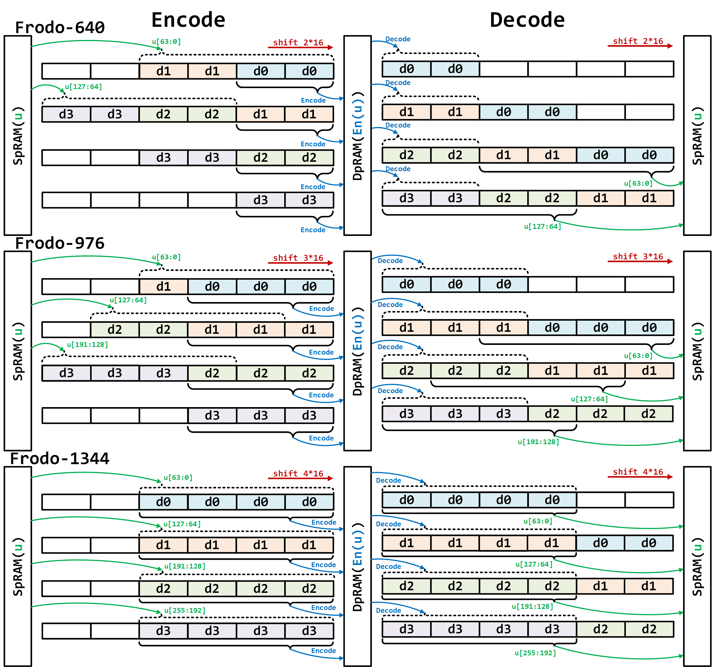
图29. Encode/Decode模块工作原理
Encode/Decode模块的工作需要配合移位寄存器进行，如图29所示，图中每格表示16bit数据，左侧展示了执行Encode过程时不同安全等级下移位寄存器的工作模式，右侧展示了执行Decode过程时移位寄存器的工作原理。通过使用长度为96bit的移位寄存器便可实现兼容三种安全等级的Encode/Decode功能。

